Бакалавр

076

«Товарознавство та комерційна діяльність (ТКД)»

Київський національний університет будівництва і архітектури

Кафедра машин і обладнання технологічних процесів

**«Затверджую»**

В.о. Завідувача кафедри

Микола Клименко 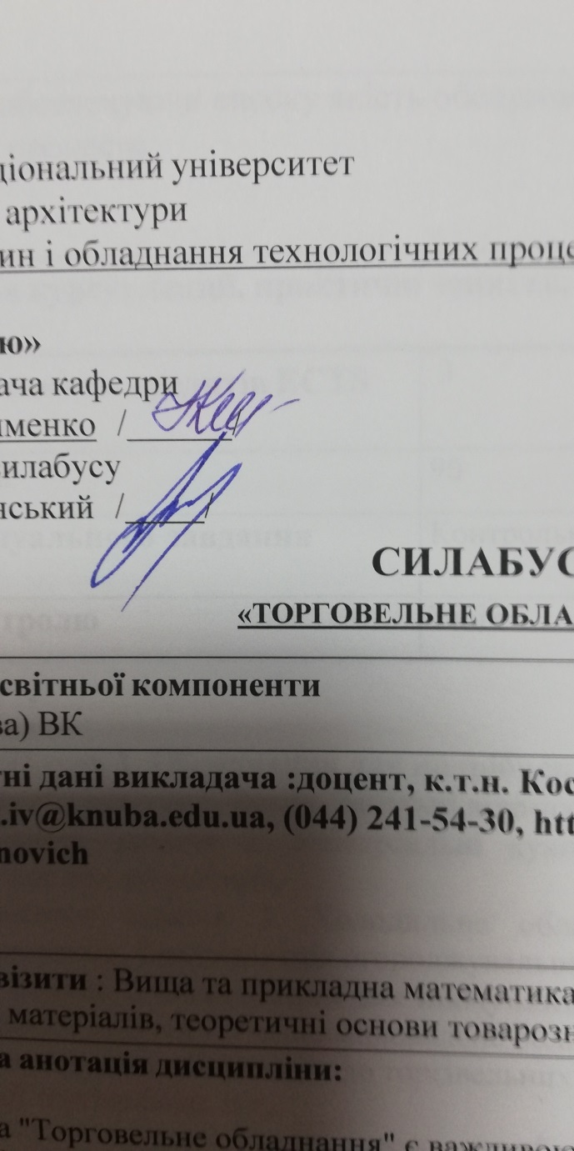

Розробник силабусу

Ігор Косминський 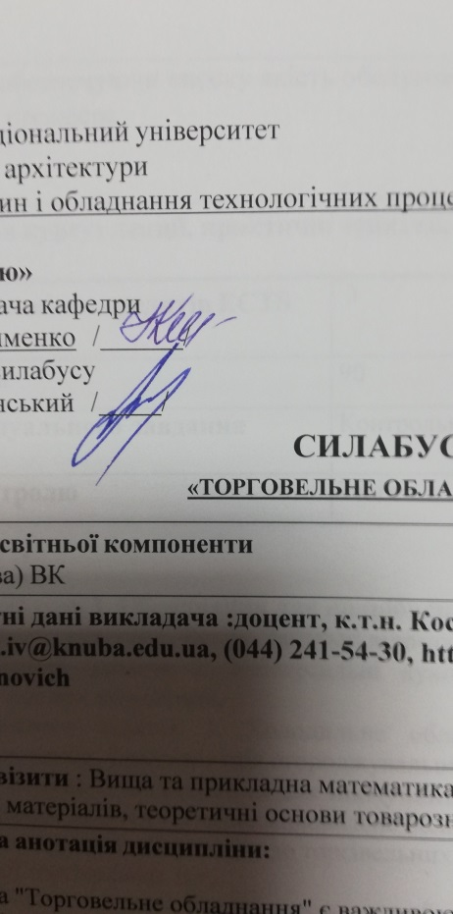

**СИЛАБУС**

**«Технічне регулювання»**

|  |  |
| --- | --- |
| **1) Статус освітньої компоненти**  (обов'язкова) ОК | |
| **2) Контактні дані викладача :доцент, к.т.н. Косминський І.В.,** **kosminskyi.iv@knuba.edu.ua, (044) 241-54-30, https://www.knuba.edu.ua/kosminskij-igor-vladlenovich** | |
| **3) Пререквізити** : Вища та прикладна математика, фізика та методи дослідження сировини і матеріалів матеріалознавство та основи технології виробництва товарів, маркетинг, менеджмент, логістика | |
| **4) Коротка анотація дисципліни:**  Дисципліна "Технічне регулювання" забезпечує студентів знаннями та навичками, необхідними для розуміння та застосування принципів і практик технічного регулювання в різних галузях. Курс охоплює основні аспекти технічних стандартів, сертифікації, ліцензування, метрології та оцінки відповідності продукції і послуг. Студенти вивчатимуть нормативні документи, національні та міжнародні стандарти, методи технічного контролю, а також систему державного нагляду та контролю. Практичні заняття спрямовані на розвиток умінь аналізувати та розробляти технічну документацію, проводити аудит відповідності, а також розуміти механізми захисту прав споживачів та забезпечення безпеки продукції. Завершення курсу сприятиме підготовці фахівців, здатних ефективно працювати в умовах сучасної технічної політики та інтеграції в міжнародні ринки. | |
| **5) Структура курсу: лекції, практичні заняття, самостійна робота, контрольна робота** | |
| **Загальна кількість кредитів ЕСТS** | 3 |
| **Сума годин:** | 90 |
| **Вид індивідуального завдання** | Контрольна робота |
| **Форма контролю** | Залік |
| **6) Зміст курсу:**  Лекції (30 годин):  **ЗМІСТОВИЙ МОДУЛЬ 1**  **НАЦІОНАЛЬНА ТА МІЖНАРОДНА СИСТЕМИ СТАНДАРТИЗАЦІЇ**  Тема 1. Національна система стандартизації  1. Мета, принципи та об’єкти стандартизації.  2. Основоположні стандарти України.  3. Організаційна структура національної системи стандартизації в Україні.  4. Порядок розроблення національних стандартів, кодексів усталеної практики та змін до них.  5. Повідомлення про проекти національних стандартів, кодексів усталеної практики та зміни до них, запити щодо коментарів.  6. Прийняття, скасування, перевірка і застосування національних стандартів, кодексів усталеної практики та змін до них.  Тема 2. Технічні регламенти та оцінка відповідності  1. Національна система технічного регулювання.  2. Технічні регламенти, основні засади формування: зміст, форма та структура.  3. Відповідність вимогам технічних регламентів.  4. Особливості розроблення та прийняття технічних регламентів і процедур оцінки відповідності.  5. Перегляд технічних регламентів і процедур оцінки відповідності.  6. Надання інформації про технічні регламенти, стандарти та процедури оцінки відповідності, систематизація відповідних відомостей.  7. Оцінка відповідності, декларування та знак відповідності технічним регламентам, контроль за додержанням законодавства.  Тема 3. Міжнародна те регіональна стандартизація  1. Сутність, основні цілі та завдання системи міжнародної стандартизації.  2. Міжнародні організації зі стандартизації.  2.1. Міжнародна організація зі стандартизації.  2.2. Міжнародна електротехнічна комісія.  2.3. Міжнародний союз електрозв'язку.  2.4. Спеціалізовані та регіональні міжнародні організації зі стандартизації.  3. Європейська стандартизація.  **ЗМІСТОВИЙ МОДУЛЬ 2**  **ТЕОРІЯ ТА ПРАКТИКА МЕТРОЛОГІЇ**  Тема 4. Основи метрології. Історія розвитку метрології  1. Предмет і зміст метрології.  2. Історія розвитку метрології.  3. Основні поняття в галузі метрології.  Тема 5. Вимірювання фізичних величин  1. Визначення та види фізичних величин.  2. Одиниці фізичних величин.  3. Поняття вимірювання і вимірювальної інформації. Основне рівняння вимірювання.  4. Принцип, метод, режим, алгоритм і процес вимірювання.  5. Класифікація вимірювань.  6. Класифікація методів вимірювань.  Тема 6. Похибки вимірювань  1. Поняття результату і похибки вимірювання  2. Точність засобів вимірювання  3. Повірка засобів вимірювання.  **ЗМІСТОВИЙ МОДУЛЬ 3**  **ТЕОРІЯ ТА ПРАКТИКА УПРАВЛІННЯ ЯКІСТЮ**  Тема 7. Якість і конкурентоспроможність в умовах ринкової економіки  1. Визначення категорій «якість», «управління якістю».  2. Якість як складовий елемент конкурентоспроможності.  3. Системи управління. Якість продукції як об'єкт управління.  4. Системи управління якістю.  Тема 8. Система та призначення Міжнародних стандартів серії ISO 9000 і ISO 10000  1. Склад стандартів серії ISO 9000 і ISO 10000.  2. Вибір та застосування стандартів.  3. Вимоги що містять стандарти серії ISO 9000.  **Теми практичних заняття(30 годин)**   1. Фізичні величина та їх вимірювання. 2. Одиниці вимірювань. 3. Засоби вимірювань та їх метрологічна характеристика. 4. Методи і способи вимірювань. 5. Маркування споживчих товарів. 6. Основний постулат метрології. 7. Характеристика факторів, що впливають на результат вимірювання. 8. Обробка результатів вимірювань 9. Штрих-коди 10. Вимірювання якості   **Самостійна робота студента – 30 годин (теми):**  Тема 1. Стандартизація маркувальних знаків на продукції  Тема 2. Фізичні величини та їх вимірювання.  Тема 3. Сутність якості й оцінка якості технічної продукції  Тема 4. Диференціальний метод оцінки якості продукції  Тема 5. Інтегральний метод оцінки рівня якості технічних виробів  **Контрольна робота:** Виконання розрахунків за індивідуальним завданням за наступними розділами: переважні числа і ряди переважних чисел, економічна ефективність стандартизації, стандартизація маркувальних знаків на продукції, аналіз реальних штрих-кодів та перевірка їх достовірності. | |
| **7) Посилання на сторінку електронного навчально-методичного комплексу дисципліни:**  [**https://org2.knuba.edu.ua/course/index.php?categoryid=10&browse=courses&perpage=30&page=0**](https://org2.knuba.edu.ua/course/index.php?categoryid=10&browse=courses&perpage=30&page=0) | |